Mall GmbH
Hüfinger Str. 39-45
78166 Donaueschingen
Deutschland

Markus Böll
Pressesprecher
Telefon: +49 771 8005-131
markus.boell@mall.info

Dr. Christine Scheib
Presseabteilung
Telefon: +49 771 8005-133
christine.scheib@mall.info

27. Oktober 2026
Mall auf der BAU 2027: Behandlung und Versickerung

Schwammstadt – damit Regenwasser vor Ort bleibt
Der Mall-Messeauftritt auf der BAU 2027 in München steht ganz im Zeichen der Lösungen für eine klimaangepasste Stadt. Neben dem Sickerelement CaviTop aus Porenbeton, das bei geringer Einbautiefe oder hohem Grundwasserstand zum Einsatz kommt, zeigt Mall auf seinem Messestand auch die Kombinationsanlage ViaPro zur Vorbehandlung von Regenwasser von Mischflächen.
Mehr Starkregen, dichtere Bebauung und hohe Anforderungen an den Gewässerschutz machen die dezentrale Regenwasserbewirtschaftung zu einer wichtigen Zukunftsaufgabe. Mall bietet die dafür nötigen Lösungen von der Vorbehandlung bis zur Versickerung, wie es die aktuellen DWA-Arbeitsblätter A 102 und A 138-1 fordern. Das Sickerelement CaviTop lässt sich im Baukastensystem flexibel erweitern, eignet sich deshalb besonders für Strassen, Wege und beengte Grundstücke und bildet die ideale Ergänzung zum bewährten Sickertunnel CaviLine für grossvolumige Anlagen. Wasser, das versickert und damit den Grundwasserkörper speist, ist fast immer vorzubehandeln. Die neu entwickelte Kombinationsanlage ViaPro wurde deshalb speziell auf die Anforderungen des Arbeitsblatts A 138-1 abgestimmt. Auch auf dem Messestand zu sehen: Der Pelletspeicher ThermoPel zur Lagerung von Holzpellets ausserhalb von Gebäuden, ergänzt mit der neuen Pelletsfüllstandserfassung ThermoCheck.
Mall auf der BAU 2027: Halle A1, Stand 224

1.460 Zeichen (mit Leerzeichen)
Mall auf der BAU 2027: Behandlung und Versickerung

Schwammstadt – damit Regenwasser vor Ort bleibt
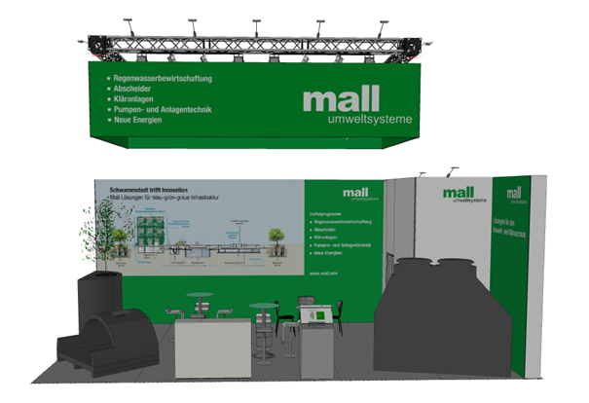

Bildunterschrift: Auf der BAU zeigt Mall seine Lösungen für die Schwammstadt und zur Lagerung von Holzpellets. (Mall GmbH)

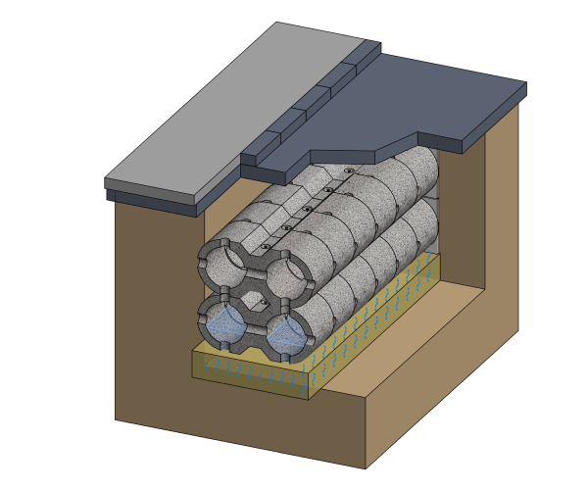
Bildunterschrift: Durch die offenporige Struktur des Sickerelements CaviTop wird das Regenwasser sowohl im Hohlraum als auch im Porengefüge zwischengespeichert. (Mall GmbH)
Metadaten für Online- und Social Media-Kanäle
Die folgenden Texte und Metadaten sind darauf abgestimmt, die Reichweite und Sichtbarkeit der Pressemitteilung in verschiedenen Online- und Social Media-Kanälen zu maximieren.

Suchmaschinenoptimierung
Meta-Description:
Mall zeigt auf der BAU 2027 Lösungen für die Schwammstadt: Regenwasserbehandlung und Versickerung mit CaviTop und ViaPro.

Tags / Schlüsselwörter:
Mall GmbH, BAU 2027, Schwammstadt, Regenwasserbewirtschaftung, Regenwasserbehandlung, Regenwasserversickerung, dezentrale Regenwasserbewirtschaftung, CaviTop, ViaPro, CaviLine, Sickerelement, Porenbeton, Regenwasservorbehandlung, Versickerungsanlage, DWA-A 138-1, DWA-A 102, Starkregen, Pelletspeicher

Newsletter / Social Media
Newsletter-Text:
Mall auf der BAU 2027: Lösungen für die Schwammstadt
Schwammstadt – damit Regenwasser vor Ort bleibt
Auf der BAU 2027 in München präsentiert Mall Lösungen für die dezentrale Regenwasserbewirtschaftung: das Sickerelement CaviTop aus Porenbeton für geringe Einbautiefe oder hohe Grundwasserstände sowie die neue Kombinationsanlage ViaPro zur Vorbehandlung von Regenwasser von Mischflächen.
Ausserdem zu sehen: der Pelletspeicher ThermoPel mit der neuen Pelletsfüllstandserfassung ThermoCheck.
Besuchen Sie Mall in Halle A1, Stand 224!
LinkedIn-Post:
🌧️ Schwammstadt – damit Regenwasser vor Ort bleibt!
Auf der BAU 2027 zeigt Mall Lösungen für die dezentrale Regenwasserbewirtschaftung:
💧CaviTop: Flexibel erweiterbares Sickerelement aus Porenbeton, auch für geringe Einbautiefen
💧ViaPro: Neue Kombinationsanlage zur Vorbehandlung von Regenwasser von Mischflächen gemäss den Aforderungen der DWA-A 138-1.
Ebenfalls am Stand: Pelletspeicher ThermoPel mit dem neuen Pelletsfüllstandserfassung ThermoCheck
📍BAU 2027 – Halle A1, Stand 224
#BAU2025 #Schwammstadt #Regenwasserbewirtschaftung #MallGmbH

Facebook-Post:
🌧️Regenwasser vor Ort versickern lassen!
Auf der BAU 2027 in München präsentiert Mall Lösungen für die Schwammstadt: das Sickerelement CaviTop und die neue Kombinationsanlage ViaPro zur Regenwasservorbehandlung. Auch mit dabei: der Pelletspeicher ThermoPel mit der neuen Füllstandserfassung ThermoCheck.
📍Besuchen Sie uns in Halle A1, Stand 224!
#BAU2027 #Schwammstadt #MallGmbH

Pressemitteilung und Abbildung sind online unter
www.mall.ch/aktuelle-pressemitteilungen abrufbar.
Weitere Informationen zur Mall-Produktpalette gibt es unter www.mall.ch.

Belegexemplar erbeten an:
Mall GmbH
Markus Böll
Hüfinger Strasse 39-45
78166 Donaueschingen
Deutschland

Über Mall
Mall bietet Systemlösungen für die Regenwasserbewirtschaftung, Abscheider, Kläranlagen, Pumpstationen und Pelletspeicher. 500 Mitarbeiter erwirtschafteten 2025 einen Umsatz von 106 Mio. Euro.

